De mijter 5
Leg de volgende 10 stukjes (pentomino’s) op de rode vierkantjes.
Gelijke kleuren mogen geen gemeenschappelijke zijde hebben.
De mijter heeft een symmetrieas.
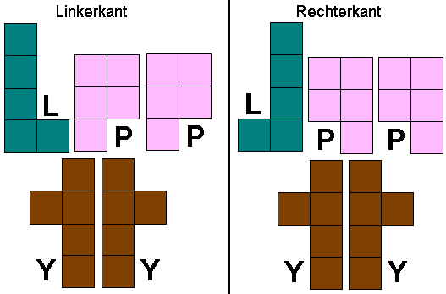
Je kan de cellen in de tabel opvullen en zo je oplossing tekenen.
Stuur dan naar OdetteDM@outlook.com

